附件2：
报名回执表
《气动技术产教融合》培训报名申请表
单位信息 | 单位名称
单位信息 | 单位性质 |  | ¨中职中专 ¨高职高专 ¨应用型本科 £技师技工 £企业
单位信息 | 单位负责人 |  | 姓名 |  |  | 部门/职务 |  | 手机号码 |  |  |  | 邮箱
参培老师和学生 | 姓名 |  |  | 姓名拼音 |  |  |  |  | 身份证号
参培老师和学生 | 性别 |  |  | 出生日期（年月日） |  |  |  |  | 部门/职务
参培老师和学生 | 姓名 |  |  | 姓名拼音 |  |  |  |  | 身份证号
参培老师和学生 | 性别 |  |  | 出生日期（年月日） |  |  |  |  | 部门/职务
参培老师和学生 | 备注：此信息主要用于制作培训证书使用，请各位老师按要求如实填写
发票信息 | 单位抬头
发票信息 | 纳税人识别号
发票信息 | 地址、电话（选填）
发票信息 | 开户行及账号（选填）
培训费用：2000元/人。费用包含：培训费、场地费、资料费、耗材费、茶点、教学组织及证书等相关费用。（不含交通与食宿），可协助预订公司协议酒店（双人标房，大床房统一房价330/晚，含自助早餐），如有需要可在住宿预订填报。
汇款账户：中双元（杭州）科技有限公司 开户银行：杭州银行余杭良渚支行 账 号：3301 0410 6000 1019

住宿预订：预订 £ 不预订 £
预订双人间（ ）间 单人间（ ）间
到杭入住时间： 月 号 入住（ ）晚
支付方式：对公£ 刷卡£
联系人：邵红 13868110168
请各参单位参培学员于2024年8月12日前将报名信息表发送至邮箱：shaohong@sinozsy.com

培训地点信息：  中双元（杭州）科技有限公司/恒达集电产业基地  浙江省杭州市余杭区良渚街道纳贤街良渚19号主楼11楼 | 推荐交通路线：（西站离公司最近）  萧山机场------地铁（19号线）杭州西站 约1小时  杭州东站-----地铁（19号线）杭州西站 约35分钟 | 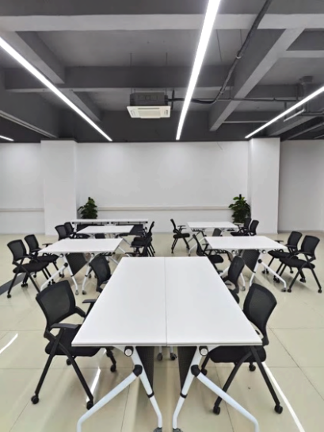
住宿信息：杭州良韵君亭酒店 | 浙江省杭州市余杭区良渚街道大陆路书韵名邸1-1室 | 